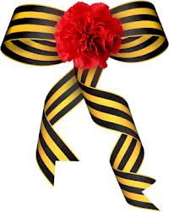
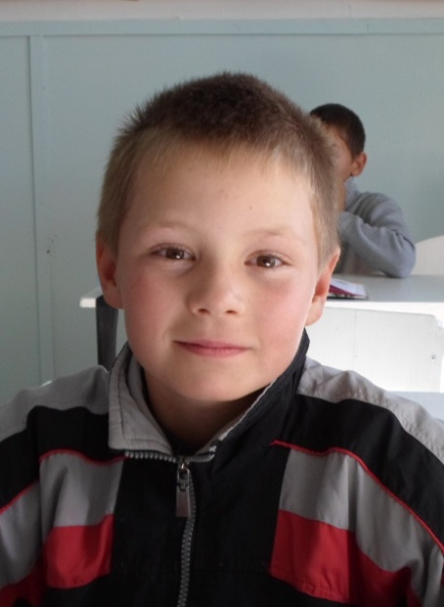
Илларионов Антон, ученик 5 класса.

Вместе с весной 1945 года пришла на нашу многострадальную землю Великая Победа. Слезами радости встречали её бойцы на фронте, так же встречаем этот день и мы, их потомки. Страшно представить, сколько пришлось пережить каждому, кто воевал или трудился в тылу. Сейчас всё чаще звучат слова о том, что каждый из них – настоящий герой. Но сами они относятся к этому более сдержанно. Они говорят о том, что пошли воевать , потому что это было их гражданским долгом, за честь почитали участвовать в защите Родины.
Кто, если не мы? Этот вопрос вставал тогда перед каждым из них, и каждый принимал своё решение, советуясь только со своей совестью.
Это потом потомки воздвигли в честь их подвига монументы, написали книги, сняли кинофильмы. А тогда они знали только одно слово: «надо». И с этим словом шли воевать. Они отстояли право каждого человека на жизнь, на существование, на свободу.
Грустно видеть сейчас ветеранов, вспоминающих свою боевую молодость. Но глядя на них, мы понимаем, как всё – таки много может сделать человек ради великой цели. И мы должны жить так, чтобы быть достойными их великой памяти, их подвига, их жизни. Объединить все добрые силы на Земле и никогда не допустить войны!

